离退休处第五党支部开展党员活动

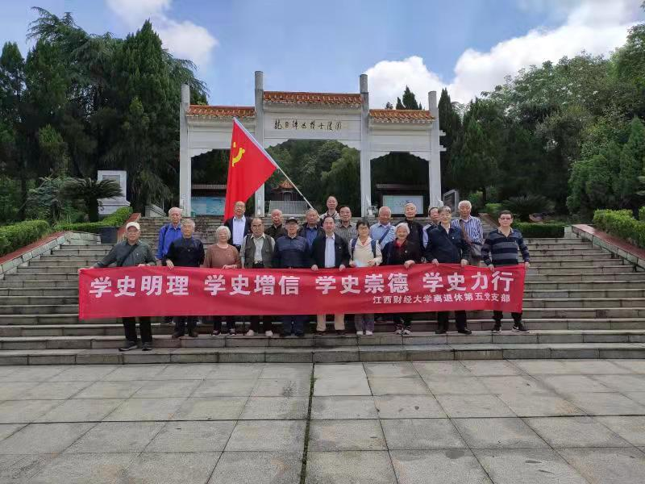
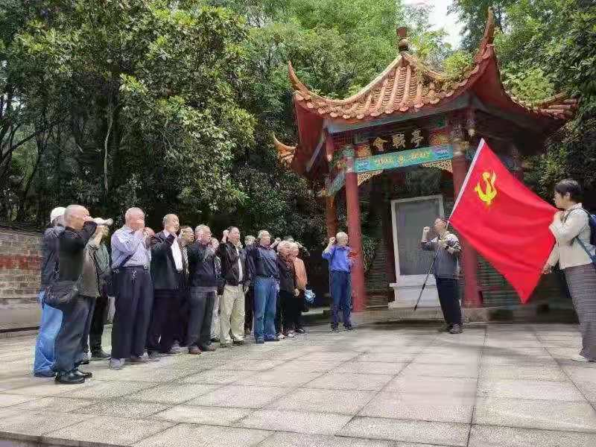

2021年5月20日，离退休处第五党支部开展了学习中国共产党光荣党史的活动。党支部的本次活动以“学史明理 学史增信 学史崇德 学史力行”为主题，组织党员们前往上高县抗日阵亡将士陵园参观。在开展主题活动伊始，党员们在支部委员郑建祥的带领下，集体面对鲜红的党旗，再一次举起右手，庄严地重温了入党誓词。之后，党员们共同引吭高唱了革命歌曲，使《没有共产党就没有新中国》的曲词和旋律在陵园的上空回荡和林间穿越，将学习党史主题活动的思想主旨和情感氛围推向了高潮。接着，党员们认真目睹了当年抗日将士在上高会战中，浴血斗争、抗击日本帝国主义者侵略行径的详细介绍。通过组织参加这一次活动，党员们结合中国人民抗日战争14年的历史，深刻地认识到中国共产党在抗日战争时期，团结全国各民族人民，战胜日本帝国主义侵略者的斗争中所发挥的中流砥柱作用，进一步地坚定了不忘入党初心，牢记担当使命的信念。

